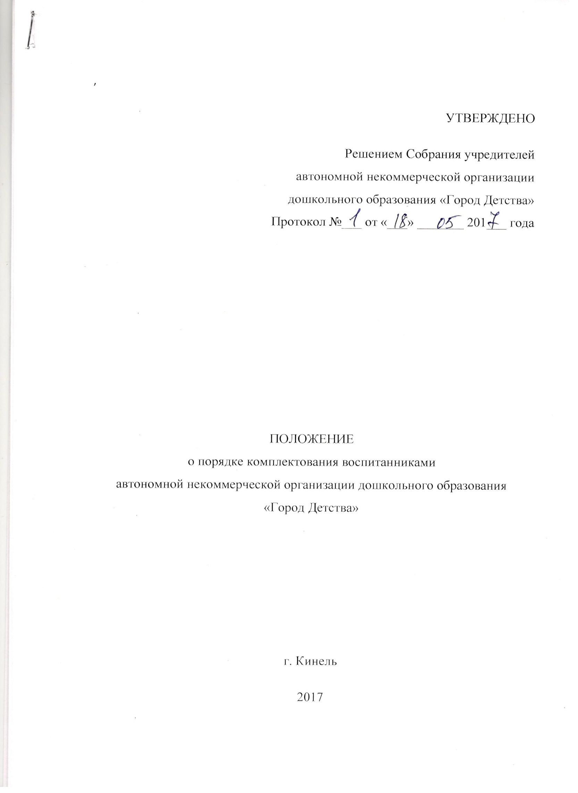
1. Общие положения

1.1 Положение регулирует порядок комплектования воспитанниками автономной некоммерческой организации дошкольного образования «Город Детства» (далее - АНО ДО), реализующей основную общеобразовательную программу дошкольного образования, учредителями которой являются муниципальное образование – г.о. Кинель в лице Администрации г.о.Кинель, Территориальное объединение работодателей г.о. Кинель Самарской области «Союз работодателей», Кинельская городская общественная организация «Молодежь городского округа Кинель.
1.2. Положение разработано в соответствии с Федеральным законом от 29.12.2012 № 273-ФЗ «Об образовании в Российской Федерации», приказом министерства образования и науки Российской Федерации от 08.04.2014 № 293 «Об утверждении Порядка приема на обучение по образовательным программам дошкольного образования», трехсторонним Договором № Д-1481/30 от 14.09.2012 года, заключенным между Куйбышевской железной дорогой - филиала ОАО «Российские железные дороги», Правительством Самарской области и Администрацией городского округа Кинель и другими нормативными документами.
1.3. Задачи Положения:
- обеспечение и защита прав граждан Российской Федерации на получение дошкольного образования;
- определение прав, обязанностей физических и юридических лиц при осуществлении комплектования АНО ДО воспитанниками.
1.4. Комплектование АНО ДО воспитанниками основывается на принципах открытости, демократичности, гласности.
1.5. Процесс комплектования предусматривает следующие этапы:
- учет детей, нуждающихся в предоставлении места в АНО ДО;
- процедура распределения мест в АНО ДО.
1.6. Участниками комплектования АНО ДО (далее – участники комплектования) являются:
- Комиссия по комплектованию АНО ДО, созданная Собранием учредителей АНО ДО;
- Куйбышевская железная дорога - филиал ОАО «Российские железные дороги»;
-Территориальная комиссия по комплектованию воспитанниками Кинельского управления министерства образования и науки Самарской области (далее - Территориальная комиссия по комплектованию);
- АНО ДО.
1.7. Постановка на учет для предоставления места в АНО ДО осуществляется в региональном сегменте единой федеральной системы электронной очереди в детские сады - Государственной информационной системе Самарской области «Автоматизированная система управления региональной системой образования» (далее – ГИС «АСУ РСО»).
1.8. АНО ДО в рамках своей компетенции самостоятельно формирует контингент воспитанников в соответствии с настоящим Положением.
1.9. Распределение мест и комплектование АНО ДО воспитанниками на новый учебный год в период с 20 апреля по 31 августа текущего года осуществляется:
- в группы раннего возраста (дети от 1,8 до 3 лет) и доукомплектование вторых младших групп (дети от 3-х до 4- х лет) в соответствии с квотой мест, утверждаемой Собранием учредителей до 10 апреля текущего года;
- на места, дополнительно созданные в АНО ДО за счет средств учредителей в соответствии с решением принятым Собранием учредителей.
Дополнительное комплектование АНО ДО воспитанниками проводится в течение календарного года по мере высвобождения.
1.10. Комплектование осуществляется ежегодно на основании плана комплектования, составленного по возрастным группам детей, утвержденного директором АНО ДО и согласованного с Собранием учредителей.
1.11. Общее количество групп определяется проектной мощностью здания АНО ДО на 245 мест и составляет 13 групп.
В группы включаются воспитанники одного возраста:
- группы раннего возраста (от 1,8 лет до 3-х лет) – 3 группы;
- группы дошкольного возраста (от 3-х лет до 7 лет) – 10 групп.
1.12. Распределение мест в АНО ДО не осуществляется по принципу территориальной принадлежности.

2. Учет детей, нуждающихся в предоставлении места в АНО ДО

2.1. Учет детей, нуждающихся в предоставлении места в АНО ДО, относится к полномочиям комиссии по комплектованию АНО ДО, созданной решением Собрания учредителей АНО ДО и реализуется посредством регистрации (постановки на учет, в очередь) детей, нуждающихся в предоставлении места в АНО ДО, в ГИС «АСУ РСО», в том числе и детей работников Куйбышевской железной дороги – филиала ОАО «РЖД».
Результатом постановки детей на учет является формирование электронной базы данных («электронной очереди») (далее – ЭБД) - поименного списка детей, нуждающихся в получении дошкольного образования и/или присмотре и уходе в АНО ДО.
2.2. Постановка детей на учет (в очередь) (далее – постановка ребенка на очередь в АНО ДО) включает в себя:
- прием и рассмотрение документов от заявителя для постановки ребёнка в ЭБД;
- регистрация и учет детей, поставленных на очередь для поступления в АНО ДО, в ЭБД.
2.3. Заявители - родители (законные представители) детей для постановки ребенка на очередь в АНО ДО предъявляют следующие документы:
- документ, удостоверяющий личность одного из родителей (законных представителей);
- свидетельство о рождении ребенка и его копия;
- заключение психолого-медико-педагогической комиссии или медицинское заключение (для детей с ограниченными возможностями здоровья, детей-инвалидов) с указанием направленности группы, которую может посещать ребенок;
- документ, подтверждающий право родителей (законных представителей) на внеочередной и первоочередной прием ребенка в АНО ДО (при его наличии) и его копия;
- свидетельство о регистрации ребенка по месту жительства или по месту пребывания или документ, содержащий сведения о регистрации ребенка по месту жительства или по месту пребывания и его копия.
2.4. Постановка ребенка на очередь осуществляется на основании заполненного родителями (законными представителями) бланка заявления на бумажном носителе или его электронной формы с использованием региональной информационной системы «Портал государственных и муниципальных услуг (функций) Самарской области (приложение 1 к настоящему Положению).
2.5. Постановка детей на очередь в ЭБД осуществляется ответственными работниками:
- государственных образовательных организаций, реализующих программу дошкольного образования;
- муниципальным бюджетным учреждением городского округа Кинель Самарской области «Многофункциональный центр предоставления государственных и муниципальных услуг»;
- АНО ДО.
2.6. Родители (законные представители) имеют право выбора дошкольных образовательных организаций с учетом реализуемых образовательных программ (не более пяти, первая из выбранных организаций является приоритетной, другие – дополнительными).
2.7. Заявление о постановке ребенка на очередь в АНО ДО регистрируется в Журнале регистрации заявлений (приложение 2 к настоящему Положению).
2.8. Если заявление подано в электронной форме без предоставления документов, то срок предоставления таких документов непосредственно в АНО ДО не позднее 10 календарных дней с даты регистрации электронного заявления.
При соблюдении срока предоставления документов учет и регистрация ребенка в ЭБД осуществляется с даты регистрации электронного заявления.
В случае не предоставления документов в указанный срок электронное заявление аннулируется, заявитель при этом не имеет право на учет и регистрацию ребенка в ЭБД с даты регистрации электронного заявления.
2.9. Перечень оснований для отказа в приеме заявления и постановки на учет в ЭБД:
- предоставление неполного пакета документов, указанных в пункте 2.3. в соответствии со сроком, указанным в пункте 2.7.;
- наличие в оригиналах и копиях предоставленных заявителем документах исправлений;
- отказ заявителя дать согласие на обработку своих персональных данных и персональных данных ребенка, в отношении которого подается заявление;
- наличие ранее зарегистрированного заявления о постановке на учет в ЭБД;
- возраст ребенка превышает 7 лет;
- несоответствие сведений из документа, удостоверяющего личность получателя услуги и заявителя, сведениям о получателе услуги и заявителе в представленном пакете документов;
- ребенок получает услугу по дошкольному образованию. В этом случае заявитель имеет право на подачу заявления на перевод в другую дошкольную образовательную организацию.
2.10. Если все документы оформлены правильно, ответственный за приём документов – сотрудник АНО ДО, регистрирует ребенка в ЭБД и в установленном порядке выдает заявителю выписку с информацией об очередности по форме согласно приложению 3 к настоящему Положению.

3. Процедура распределения мест в АНО ДО

3.1. Распределение мест и выдача направлений на зачисление ребенка в АНО ДО осуществляется в соответствии с квотой мест, утверждаемой Собранием учредителей до 10 апреля текущего года:
- в период распределения на новый учебный год - с 20 апреля до 31 августа текущего года;
- в период дополнительного комплектования - в течение всего текущего учебного года при наличии свободных мест в АНО ДО.
В период распределения на новый учебный год осуществляется:
- набор детей от 1,8 до 3 лет в группы раннего возраста;
- доукомплектование вторых младших групп (дети от 3-х до 4- х лет).
3.2. Процедура распределения мест осуществляется:
3.2.1. В группы раннего возраста (дети от 1,8 до 3 лет) и доукомплектование вторых младших групп (дети от 3-х до 4- х лет) в соответствии с квотой мест, утверждаемой Собранием учредителей:
- по решению комиссии по комплектованию Куйбышевской железной дороги – филиала ОАО «РЖД», поданному на основании протокола заседания органа, определенного Правлением Куйбышевской железной дороги – филиала ОАО «РЖД»;
- на основе автоматизированного распределения мест, осуществляемого Территориальной комиссией по комплектованию;
3.2.2. На места, дополнительно созданные в АНО ДО за счет средств учредителей:
- на основе решения (протокола) комиссии по комплектованию АНО ДО, созданной Собранием учредителей АНО ДО.
3.3. Места в группы раннего возраста (дети от 1,8 до 3 лет) в соответствии с квотой мест, утверждаемой Собранием учредителей, распределяются следующим образом:
- 50% от квоты мест, утверждаемой Собранием учредителей до 10 апреля текущего года, детям по решению комиссии по комплектованию Куйбышевской железной дороги – филиала ОАО «РЖД», поданному на основании протокола заседания органа, определенного Правлением Куйбышевской железной дороги – филиала ОАО «РЖД»;
- 50% от квоты мест, утверждаемой Собранием учредителей до 10 апреля текущего года, детям на основе автоматизированного распределения мест, осуществляемого Территориальной комиссией по комплектованию;
3.4. Процедура распределения мест, указанных в абзаце 3 пункта 3.3. настоящего Положения, на основе автоматизированного распределения мест осуществляется Территориальной комиссией по комплектованию воспитанниками с учетом даты регистрации в ЭБД, наличия у заявителя права на внеочередное и первоочередное получение места для ребенка в детский сад, возраста ребенка (количество полных лет по состоянию на 1 сентября нового учебного года), направленности группы, желаемой даты зачисления.
3.5. Для проведения процедуры автоматизированного распределения мест, указанных в абзаце 3 пункта 3.3. настоящего Положения, ответственный сотрудник АНО ДО направляет в Территориальную комиссию по комплектованию:
- сведения о вакантных местах с указанием квоты свободных мест в группах, оставшихся после распределения мест в АНО ДО комиссией по комплектованию АНО ДО;
- план комплектования на новый учебный год, согласованный с учредителями АНО ДО.
3.6. Предоставление места, для детей, пользующихся правом внеочередного и первоочередного получения места для ребенка в детский сад в соответствии с федеральным и региональным законодательством, осуществляется на места, указанные в абзаце 3 пункта 3.3. настоящего Положения, при автоматизированном распределении мест на основании документа, подтверждающего наличие такого права (приложение 5 к настоящему Положению).
3.7. Место в АНО ДО по результатам автоматизированного распределения мест предоставляется детям на основании Направления, выданного Территориальной комиссией по комплектованию.
3.8. Ответственный сотрудник АНО ДО по учету детей в ЭБД в течение 3 рабочих дней обобщает и анализирует сведения о наличии в АНО ДО свободных мест (освобождающихся мест и вновь созданных мест), вносит изменения в ЭБД, указывая квоту свободных мест в группах и направляет информацию в Территориальную комиссию по комплектованию для проведения процедуры автоматизированного распределения мест.
3.9. Места, дополнительно созданные в АНО ДО за счет средств учредителей, распределяются на основе решения (протокола) комиссии по комплектованию АНО ДО, созданной Собранием Учредителей АНО ДО, и не участвуют в автоматизированной системе распределения мест.
3.10. На места, дополнительно созданные в АНО ДО за счет средств учредителей имеют право
- дети по решению Собрания учредителей;
- дети и внуки работников АНО ДО.
3.11. Детям и внукам работников АНО ДО предоставляется временное место на период работы в АНО ДО на основании решения (протокола) комиссии по комплектованию АНО ДО.
В случае увольнения сотрудника последний день работы сотрудника является последним днём посещения ребенком детского сада.
В случае увольнения сотрудника по сокращению численности штата место за ребенком сохраняется.
3.12. Детям, зачисляемым на места, дополнительно созданные в АНО ДО за счет средств учредителей, место предоставляется на основании решения (протокола) комиссии по комплектованию АНО ДО, в котором указывается фамилия, имя, отчество (если имеется) ребенка; дата его рождения; основание, подтверждающее преимущественное право приема в АНО ДО.
Заявления родителей на имя Собрания учредителей принимает директор АНО ДО и передает на рассмотрение Собранию учредителей.
3.13. Места для детей, дополнительно созданные в АНО ДО за счет средств учредителей, не распределенные в период комплектования на новый учебный год (с 20 апреля до 31 августа текущего года), передаются в Территориальную комиссию по комплектованию для автоматизированного распределения.
3.14. Места для детей, дополнительно созданные в АНО ДО за счет средств учредителей, в период дополнительного распределения мест (с 1 сентября по 19 апреля) предоставляются комиссией по комплектованию АНО ДО при наличии свободных мест в АНО ДО.
3.15. Результаты распределения мест формируются в виде сводного списка детей, получивших места в АНО ДО в результате автоматизированного распределения мест и решения комиссии по комплектованию АНО ДО (далее – Список), который утверждается Собранием учредителей.
3.16. Результаты комплектования ответственный сотрудник АНО ДО в течение 3 дней заносит в ЭБД.
3.17. Ребенок остается в очереди с сохранением первоначальной даты заявления о постановке ребенка на очередь до следующего периода комплектования в следующих случаях:
- если родители (законные представители) в срок до 31 августа текущего года (в период комплектования на новый учебный год) и 20 рабочих дней (в период доукомплектования) с момента письменного подтверждения согласия с предоставленным местом для ребенка в АНО ДО не явились в АНО ДО для подачи заявления и пакета документов на прием в АНО ДО и заключения договора на оказание услуг;
- в случае отказа родителей (законных представителей) от места для ребенка в АНО ДО в текущем году (заявление родителя (законного представителя) ребенка по форме, согласно приложению 4 к настоящему Положению).
В этом случае место, предоставляемое ребенку в результате наступившей очереди, предоставляется следующему по очереди и не дает права отказавшемуся от поступления в АНО ДО в текущем году на внеочередное или первоочередное зачисление в АНО ДО.
Ребенок принимает повторное участие в распределении мест. При этом желаемая дата зачисления изменяется ответственным сотрудником по учету детей с текущей на 1 сентября следующего учебного года.
3.18. Ребенок остается в очереди с сохранением первоначальной даты заявления о постановке ребенка на очередь в случае увольнения родителя, являющегося сотрудником АНО ДО и получившим временное место в АНО ДО.
3.19. Если в процессе комплектования места предоставлены всем детям, нуждающимся в местах в АНО ДО в текущем учебном году (актуальный спрос), свободные места могут быть предоставлены детям, числящимся в ЭБД для предоставления места в следующем году (отложенный спрос).
3.20. Сотрудник АНО ДО, ответственный за прием документов, информирует заявителей о наличии Направления посредством способов информирования, указанных заявителями в заявлении о постановке на учет:
- в период распределения мест и комплектования АНО ДО - в течение 7 рабочих дней со дня получения в АНО ДО Информации о направлениях;
- в период дополнительного распределения мест и комплектования АНО ДО - в течение 3 рабочих дней со дня получения в АНО ДО Информации о направлениях.
3.21. АНО ДО не несет ответственности за неполучение извещений заявителем в случае не предоставления заявителем сведений об изменении адреса (почтового, электронного), номера телефона заявителя, за действия третьей стороны, не зависящие от АНО ДО.
Для письменного подтверждения своего согласия с предоставленным местом для ребенка в АНО ДО заявитель обращается к директору АНО ДО с пакетом документов, указанных в пунктах 2.3 настоящего Положения, в течение 10 рабочих дней с момента получения из АНО ДО информации о наличии Направления.
3.22. Прием родителей (законных представителей) по вопросу комплектования АНО ДО воспитанниками осуществляется директором АНО ДО еженедельно по понедельникам с 14.00 до 17.00.

4. Ответственность за комплектование АНО ДО

4.1. Ответственность за выполнение мероприятий, предусмотренных настоящим Положением, возлагается на участников комплектования.
4.2. Контроль за комплектованием осуществляется Собранием учредителей.
5. Заключительные положения.
5.1. Постановка на учет для предоставления места в АНО ДО с использованием регионального сегмента единой федеральной системы электронной очереди в детские сады - Государственной информационной системы Самарской области «Автоматизированная система управления региональной системой образования» и автоматизированное распределение мест, осуществляемого Территориальной комиссией по комплектованию осуществляется после заключения Соглашения об информационном взаимодействии между министерством образования и науки Самарской области и АНО ДО и согласования Регламента взаимодействия между Кинельским управлением министерства образования и науки Самарской области и АНО ДО.
5.2. Пункты настоящего Положения, предусматривающие порядок комплектования с использованием регионального сегмента единой федеральной системы электронной очереди в детские сады и автоматизированное распределение мест вступают в силу после заключения Соглашения об информационном взаимодействии между министерством образования и науки Самарской области и АНО ДО и согласования Регламента взаимодействия между Кинельским управлением министерства образования и науки Самарской области и АНО ДО.
Остальные пункты настоящего Положения вступают в силу с момента утверждения настоящего Положения.
5.3. Настоящее Положение может изменяться, дополняться, корректироваться решением Собрания учредителей АНО ДО с учетом предложений министерства образования и науки Самарской области, которое является распорядителем бюджетных средств, направленных на возмещение затрат, понесенных в связи с осуществлением образовательной деятельности по образовательным программам дошкольного образования, через Кинельское управление министерства образования и науки Самарской области.
5.4. Настоящее Положение вступает в законную силу с момента его утверждения и действует до принятия нового.

